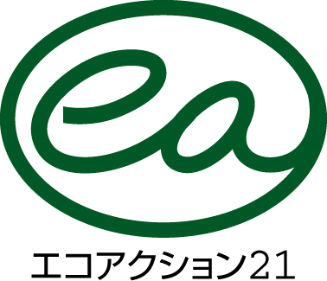
本講習会は「満席」になりました。ご利用有り難うございました！！

主催：エコアクション２１地域事務局
東京都中小企業団体中央会
共催：エコアクション２１中央事務局
エコアクション２１地域事務局
地域事務局1-043
東 京・東 京 中 央

エコアクション２１（認証・登録事業者向け）
ガイドライン改訂説明会

環境省は、2009年11月に、これまでの「エコアクション２１環境経営システム・環境活動レポートガイドライン2004年版」を改訂して、新たに「エコアクション２１ガイドライン2009年版」を策定し、2010年6月より運用を開始しております。現在、4,700を超える事業者が認証・登録を受けており、実効性のある環境マネジメントシステムとして高い評価を受けていますが、ほとんどの事業者が「2004年版」のガイドラインをもとに取り組んでおり、今後は「２００９年版」に対応していく必要が生じます。
現在、エコアクション２１に取り組まれている事業者が、「新たなガイドラインにスムーズに対応」して頂けるように「エコアクション２１（認証・登録事業者向け）ガイドライン改定説明会」を下記のとおり開催致しますので、お気軽にご参加いただきたくご案内致します。

記

◆日 時
第１回 平成２２年８月 ４日（水） １３時３０分より１６時３０分（終了）
第２回 平成２２年８月１０日（火） １３時３０分より１６時３０分（終了）
第３回 平成２２年９月 １日（水） １３時３０分より１６時３０分【満席】
（以上３回開催いたしますが、内容は同じです）
◆内 容 （スケジュール）
１．主催者挨拶 ／１３時３０分～１３時３５分

２．２００９年版への移行措置に関する説明 ／１３時４０分～１３時５０分
（地域事務局 東京都中小企業団体中央会 青木 裕）
３．２００９年版の改訂ポイント及び改訂による認証・登録おける変更点 ／１３時５０分～１６時００分
（エコアクション２１ 審査人 市川 昌彦）
４．質疑応答 ／１６時００分～１６時３０分
◆定 員 １１０名
※１ 定員を超えた場合は先着順とさせていただきます。
※２ 定員を超えた場合、他の日に振り替えさせていただく旨の連絡をいたします。
◆費 用

◆開 催 場 所
東京都中央区銀座２－１０－１８
東京都中小企業会館 ９階講堂（下記の地図をご参照下さい）
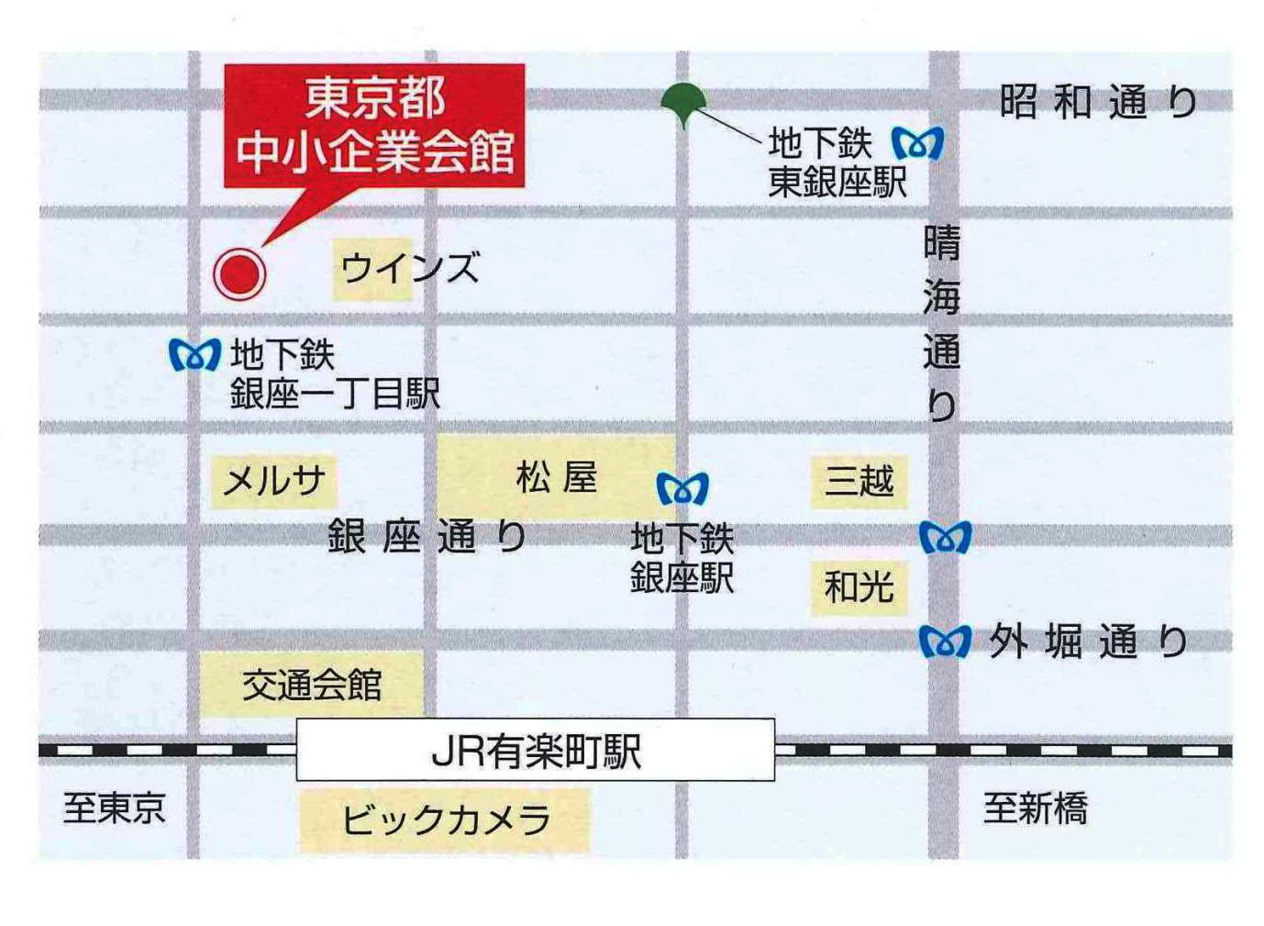

●JR有楽町駅徒歩10分  ●メトロ銀座一丁目駅徒歩３分  ●都営浅草線東銀座駅徒歩４分 | ●メトロ東銀座駅徒歩６分  ●メトロ銀座・日比谷線銀座駅徒歩６分  ●メトロ丸の内線銀座駅徒歩10分

【参加希望日】（参加ご希望の日に、○の記入をお願い致します）

平成２２年８月４日  水曜日 |  | 平成２２年８月１０日  火曜日 |  | 平成２２年９月１日  水曜日

【申し込み締切日】 ７月２８日（満員になりましたので締め切りました。）

貴社・団体名 |  |  | TEL
 | 〒 |  | FAX
氏名： 所属・役職： |  | 氏名： 所属・役職：
※上記、申込欄に必要事項をご記入のうえ、ＦＡＸまたはE-mailにて、お申込み下さい。
※ご連絡いただいた個人情報につきましては、本説明会の事務連絡以外の目的には一切
使用いたしません。

◆お申込先及びお問い合せ先
ｴｺｱｸｼｮﾝ21地域事務局 東京都中小企業団体中央会
東京都中央区銀座２－１０－１８ 中小企業会館７階
ＴＥＬ ０３－３５４２－０３８６
ＦＡＸ：０３－３５４５－２１９０
Ｅ-mail：返信メールでお願いします。 【担当：川村】

